机器人技术六级理论试题
202406
- 单选题(共20题，共80分)
1.使用ESP32 for Arduino I²C类库，下列选项中，具有将从设备的地址加入到发送数据队列功能的成员函数是? ( ) ( 4 分 )
A Wire.begin()
B Wire.write()
C Wire.transfer()
D Wire.beginTransmission()
[参考答案] D

2.下图是三相反应式步进电机连续节拍工作示意图，图示所对应的通电顺序是?()
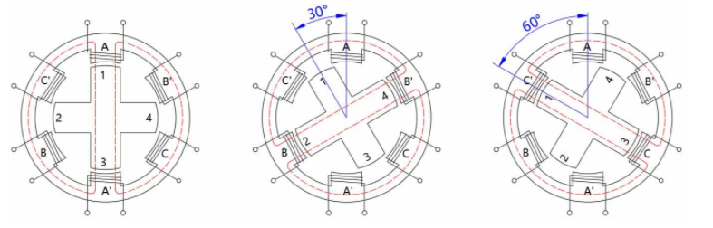

A A相→B相→C相→A相
B A 相→AB相→B相→BC相→C相→CA相→A相
C AB相→BC相→CA相→AB相
D A相→AB相→BC相→CA相→A相
[参考答案] A
3.使用ESP32 for Arduino SPI类库，下列选项中，具有设置数据传送方式功能的成员函数是? ( ) ( 4 分 )
A SPI.begin()
B SPI.setBitOrder()
C SPI.setFrequency()
D SPI.beginTransaction()
[参考答案] B

4.一台联网的计算机，可完成网页浏览、文件下载等任务，不同任务在应用层分别具有不同的?()(4分)
A 端口
B 传输层协议
C IP地址
D 网络层协议
[参考答案] A

5.下图所示的SPI外设原理图中，从机选择数据线对应的是?()
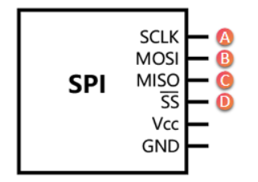
A A
B B
C C
D D
[参考答案] D

6.关于MPU6050 姿态传感器，下列描述错误的是?( ) ( 4 分 )

A MPU6050是一个6轴传感器
B MPU6050采用I²C协议进行通信
C MPU6050集成了3轴加速度计，3轴分别指X 轴、Y 轴和Z 轴
D MPU6050返回的角速度分量是16位的无符号整数
[参考答案] D
- ESP32forArduino提供的WiFi类库的成员函数中，用于返回当前环境下SSID数量的成员函数是?()(4分)
A WiFi.scanNetworks()
B WiFi.softAP()
C WiFi.locallP()
D WiFi.begin()
[参考答案] A
8.MPU6050姿态传感器中，可以获得角速度分量的是?() (4分)
A 3轴电子罗盘 ； B 3轴陀螺仪； C 3轴加速度计； D 数字运动处理器
[参考答案] B
9.关于命令ping, 下列说法正确的是? ( ) ( 4 分 )
A 检验本机各端口的网络服务运行状况
B 检验网络是否通畅以及网络连接速度
C 查看当前计算机配置
D 查看当前计算机的IP配置
[参考答案] B
10.步进电机AccelStepper类库的成员函数中，下列选项中，关于成员函数moveTo() 功能描述正确的是?()(4分)
A 控制步进电机基于当前位置转动指定的脉冲数量
B 控制步进电机基于初始位置转动指定的脉冲数量
C 启动步进电机恒速转动
D 启动步进电机以设定的加速度和最大速度转动
[参考答案] B
11.ESP32forArduino,客户端向服务器端发送插入新数据的HTTP 请求，所对应的方法是? ( ) ( 4 分 )
A GET ; B PUT ； c POST ； D PATCH
[参考答案] C
12.PID 控制器是比例-积分-微分控制器的简称，下列选项中，可单独使用的控制器有? ( ) ( 4 分 ) A P控制 ; B I控制 ; C D控制 ; D ID控制
[参考答案] A

- 下列选项中，关于IPV6说法错误的是? ( ) ( 4 分 )
A IPV6的地址长度是128位
B IPV6的地址分为8段
C IPV6地址各段用":"隔开
D IPV6地址使用10进制数表示
[参考答案] D

- 使用步进电机类库AccelStepper,通过ULN2003控制24BJY48 步进电机转动，下列所示程序中，用于初始化设置步进电机以梯形加减速转动的程序是?()

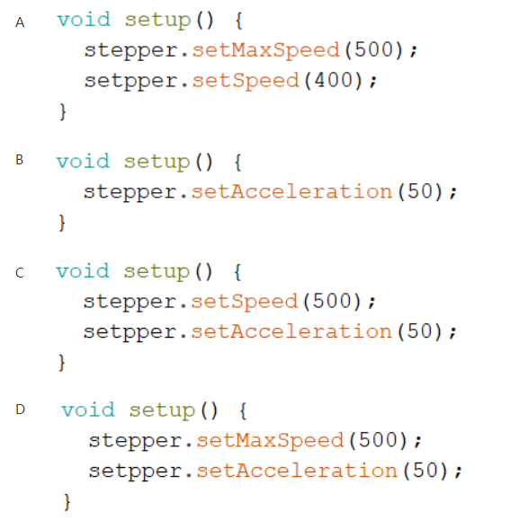
[参考答案] D
- 关于ESP32 for Arduino I²C类库成员函数begin() 的功能，下列描述正确的是?()(4分)
A 开启I²C 连接
B 初始化I²C 连接，并作为主设备加入I²C
C 将从设备的地址加入到发送数据队列
D 返回接收缓冲区的字节数
[参考答案] B
16.TCP/IP四层模型，计算机从网络接收外部数据时，数据在本机的传送顺序是? ( ) ( 4 分 )
A 应用层->传输层->网络层->网络接口层
B 网络接口层->网络层->传输层->应用层
C 应用层->网络层->传输层->网络接口层
D 网络接口层->传输层->网络层->应用层
[参考答案] B
17.ESP32主控板与一个i²C接口的外部模块进行数据通信，部分程序如下，下列说法正确的是? ()

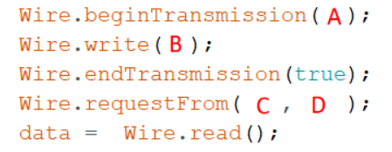
A向地址为A的外部模块写入数据，写入的寄存器地址为B, 写入的数据为D
B向地址为A 的外部模块写入数据，写入的寄存器地址为C, 写入的数据为B
C 从地址为A 的外部模块读取数据，读取的寄存器地址为B, 读取数据的字节长度为D
D 从地址为A 的外部模块读取数据，读取的寄存器地址为C, 读取数据的字节长度为D
[参考答案] C

- 关于ESP32 for Arduino SPI类库成员函数end()的功能，下列描述正确的是?()(4分)
A 数据发送结束
B 结束SPI 通信事务
C 终止SPI串口通信，并释放I/O 端口
D 启动SPI通信事务
[参考答案] C
19.在ESP32 主控板创建Web 服务器，部分初始化程序如下，下列选项中描述正确的是?()
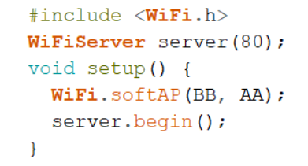
A ESP32工作于STA模式，接入点的SSID为AA, 密码为BB
B ESP32工作于STA模式，接入点的SSID为BB, 密码为AA
C ESP32工作于AP 模式，并设置SSID为AA, 密码为BB
D ESP32工作于AP模式，并设置SSID 为BB, 密码为AA
[参考答案] D
20. 列选项中，可用于获取本机电脑IP地址的命令是?() (4分)
A dxdiag B msconfig C ping D ipconfig
[参考答案] D
二、多选题(共5题，共10分)
1.HTML文档由标签和文本内容组成，HTML文档结构分为以下哪两个部分?() (2分)
A头部 B主体 C 段落 D文本
[参考答案] A B
2.关于互联网，下列选项中描述正确的有?() (2分)
A 发送请求的称为客户端
B 响应请求的称为服务器
C 客户端率先发起请求
D 互联网信息交互主要采用客户端/服务器模式
[参考答案] A B C D

- I²C串行通信的两根数据线中，有关串行时钟线SCL描述正确的有?() ( 2 分 )
A 该数据线传送的是时钟信号
B 主设备可以通过该数据线向从设备发送数据
C 时钟信号由主设备发出
D 该数据线通过上拉电阻连接到VCC
[参考答案] A C D

4. 下列选项中，符合I²C 通信特征的有? ( ) ( 2 分 )
A串行
B 并行
C 半双工
D全双工
[参考答案] A C

5.下列选项中，当浏览网页时，使用到的协议有?() ( 2分)
A HTTP 协议
B TCP协议
C FTP 协议
D IP协议
[参考答案] A B D

三、判断题(共5题，共10分)
1.PID 控制器是闭环控制。() (2分)
正确
错误
[参考答案] 正确

2.HTTP 协议的默认端口号是80。 ( ) ( 2 分 )
正确
错误
[参考答案] 正确

3.I²C 通信方式采用主从模式。( ) ( 2 分 )
正确
错误
[参考答案] 正确

4.CSS 主要用于描述网页中元素的外观、布局等。 ( ) ( 2 分 )
正确
错误
[参考答案] 正确

5.ESP32 主控板提供了四个SPI接口。 ( ) ( 2 分 )
正确
错误
[参考答案] 正确

